**UJIAN TENGAH SEMESTER**

**BASIS DATA II**



|  |
| --- |
| **Disusun Oleh:**  Nama: Seinal Arifin  NIM: 2304111000149  Kelas: 1F4D  **Dosen Pengampu:**  Nama:  Moh. Kautsar Shopan, ,S.Kom.,M.MT  NIP: 19770713 200212 1 004 |

**PRODI TEKNIK INFORMATIKA**

**JURUSAN TEKNIK INFORMATIKA  
FAKULTAS TEKNIK**

**UNIVERSITAS TRUNOJOYO MADURA**

**2025**

Instruksi Soal:

1. Desain Basis Data, Rancanglah skema basis data (ERD + relasi) untuk kebutuhan sistem

berikut:

a. Pasien dapat mendaftar pemeriksaan.

b. Dokter melayani beberapa pasien

c. Terdapat beberapa jenis layanan pemeriksaan (cek darah, tensi, dsb).

d. Setiap pemeriksaan memiliki tanggal, biaya, dan status.

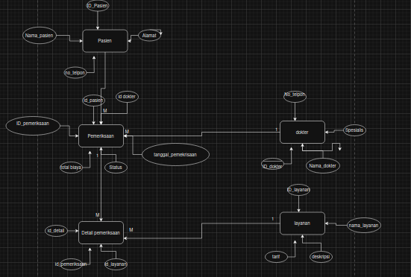

2. Query SQL, Buat 2 contoh subquery untuk menampilkan pasien yang tidak pernah melakukan

pemeriksaan.

|  |
| --- |
| SELECT *  FROM Pasien p  WHERE NOT EXISTS (  SELECT 1  FROM Pemeriksaan pm  WHERE pm.id_pasien = p.id_pasien  );  SELECT * FROM Pasien p WHERE NOT EXISTS ( SELECT 1 FROM Pemeriksaan pm WHERE pm.id_pasien = p.id_pasien ); |

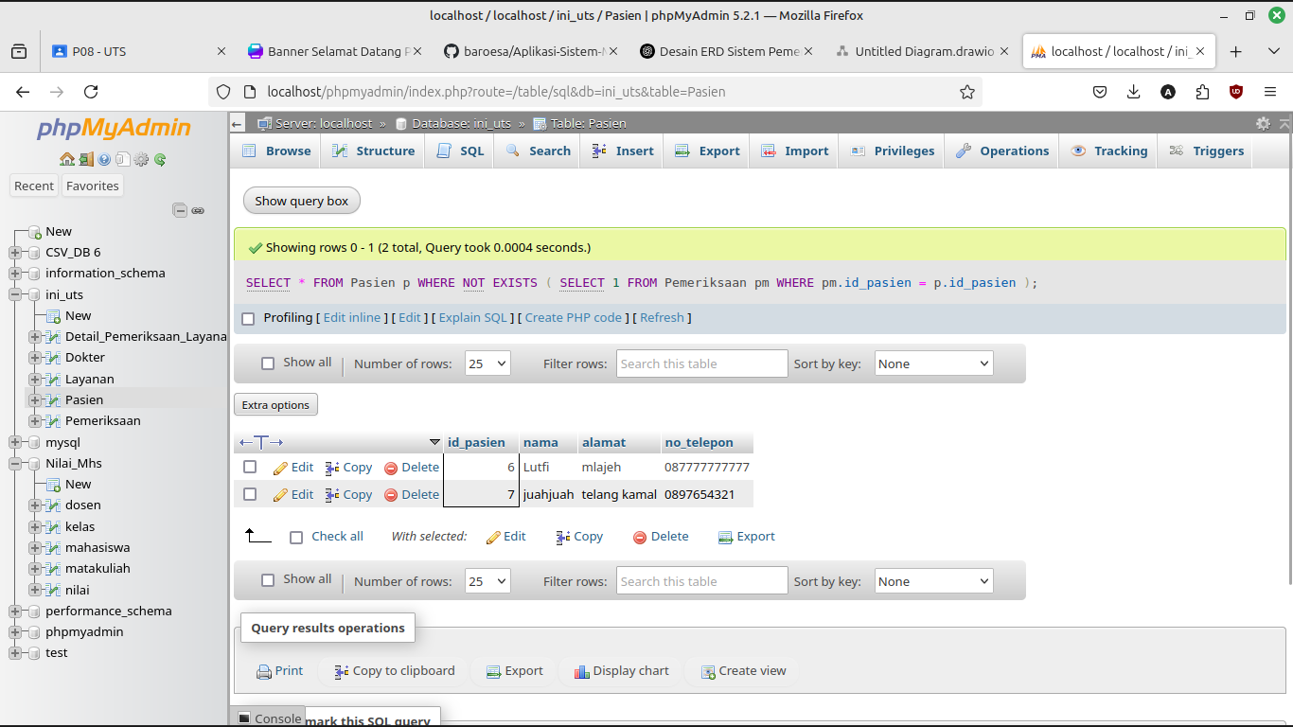

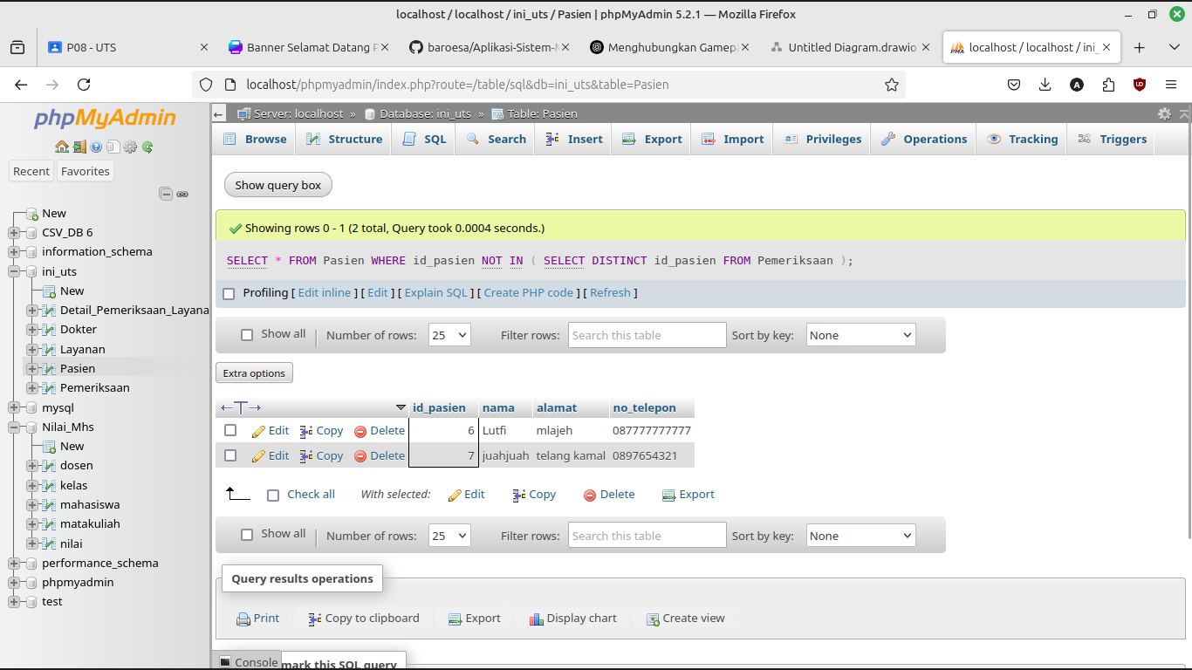

3. Buat 1 query JOIN untuk menampilkan daftar pemeriksaan dengan nama pasien, nama

dokter, dan nama layanan.

Querynya

|  |
| --- |
| SELECT p.id_pemeriksaan, pas.nama AS nama_pasien, dok.nama AS nama_dokter, l.nama_layanan, p.tanggal_pemeriksaan, p.status, p.total_biaya FROM Pemeriksaan p JOIN Pasien pas ON p.id_pasien = pas.id_pasien JOIN Dokter dok ON p.id_dokter = dok.id_dokter JOIN Detail_Pemeriksaan_Layanan dpl ON p.id_pemeriksaan = dpl.id_pemeriksaan JOIN Layanan l ON dpl.id_layanan = l.id_layanan ORDER BY p.tanggal_pemeriksaan; |

4. Buat sebuah VIEW untuk menampilkan data pemeriksaan aktif (status = ‘selesai’).

|  |
| --- |
| CREATE VIEW View_Pemeriksaan_Aktif AS  SELECT  p.id_pemeriksaan,  pas.nama AS nama_pasien,  dok.nama AS nama_dokter,  p.tanggal_pemeriksaan,  p.total_biaya  FROM Pemeriksaan p  JOIN Pasien pas ON p.id_pasien = pas.id_pasien  JOIN Dokter dok ON p.id_dokter = dok.id_dokter  WHERE p.status = 'selesai'; |

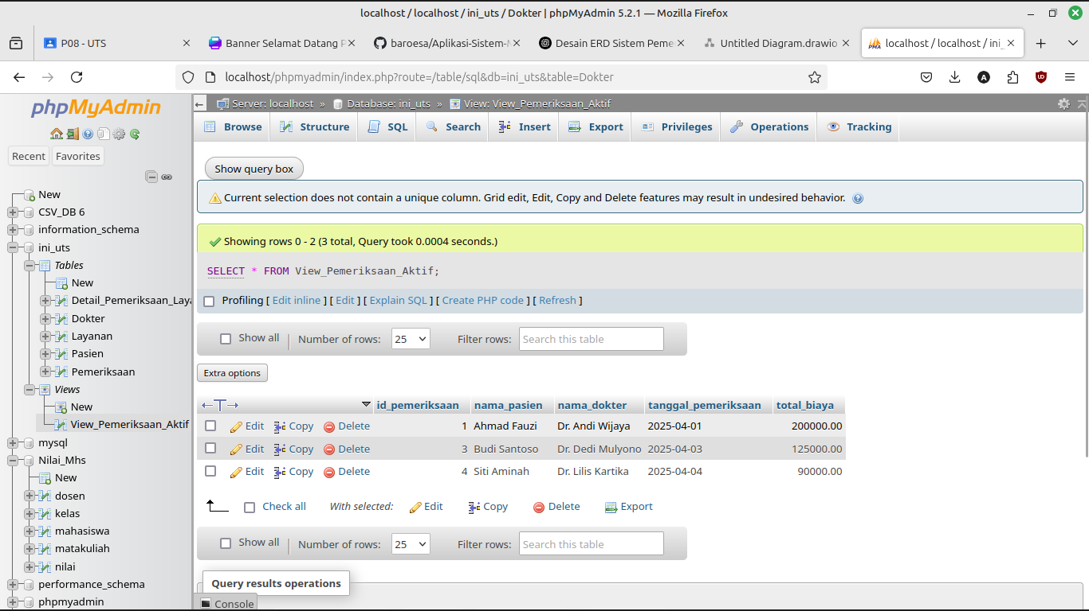

5. Tambahkan INDEX pada kolom yang sering dicari, misalnya nama_pasien.

|  |
| --- |
| CREATE INDEX idx_nama_pasien ON Pasien(nama); |

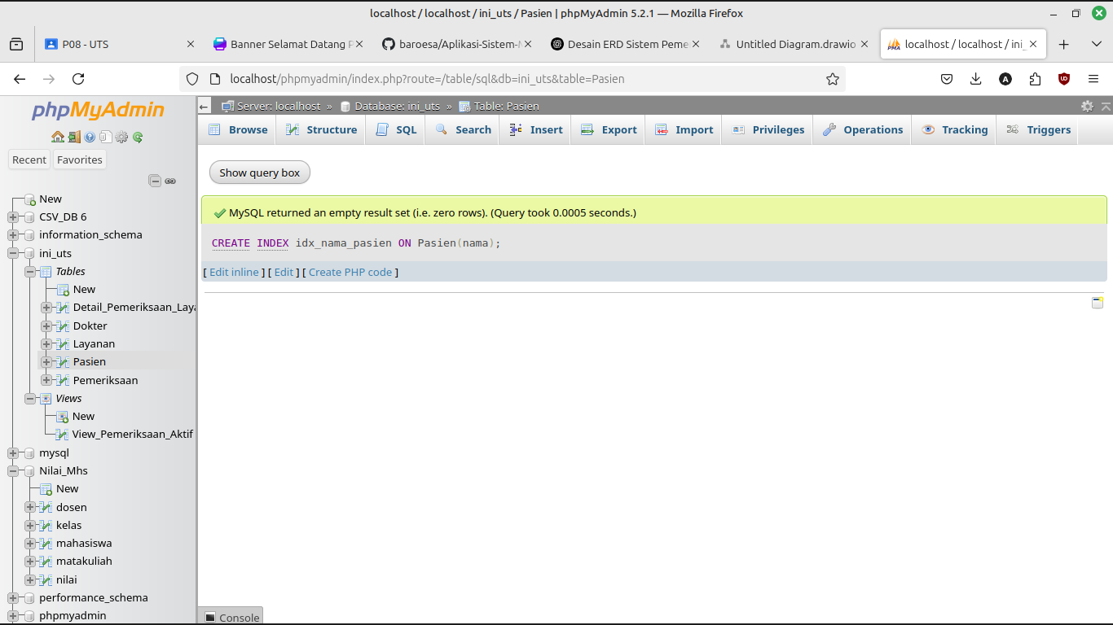

6. Buat TRIGGER agar setiap kali data pemeriksaan ditambahkan, otomatis dicatat waktu entri

(created_at).

|  |
| --- |
| DELIMITER //  CREATE TRIGGER set_created_at_before_insert  BEFORE INSERT ON Pemeriksaan  FOR EACH ROW  BEGIN  SET NEW.created_at = NOW();  END;  //  DELIMITER ; |

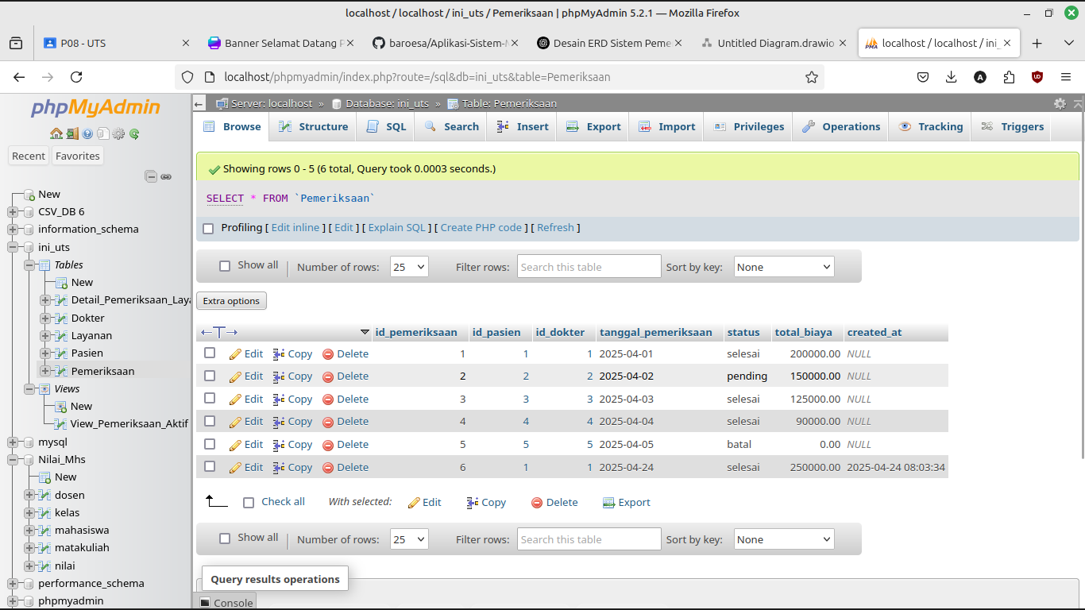

7. Buat STORED PROCEDURE untuk menampilkan total biaya pemeriksaan per pasien.